管理体系审核记录表
过程与活动、  抽样计划 | 涉及  条款 | 受审核部门：管理层；主管领导/陪同人员：周枫、李蔚彧 | 判定
 |  | 审核员：周文/远程审核，审核时间：2022年04月18日
审核条款：
QEO:4.1理解组织及其环境、4.2理解相关方的需求和期望、4.3 确定管理体系的范围、4.4质量/环境/职业健康安全管理体系及其过程、5.2质量/环境/职业健康安全方针、5.3组织的岗位、职责和权限、6.1应对风险和机遇的措施、6.2质量/环境/职业健康安全目标及其实现的策划、9.3管理评审、Q6.3变更的策划、7.1.6组织的知识、O5.4协商与参与、Q8.3不适用条款说明
国家/地方监督抽查情况；顾客满意、相关方投诉及处理情况；上次审核不符合验证，变更，证书及标志的使用，
验证企业相关资质证明的有效性；
理解组织及其环境；理解相关方的需求和期望 | QEO4.1、4.2  Q6.1 | 法人兼总经理：周枫；管代：李蔚彧；职业健康安全事务代表：魏爱英；  北京盛鑫嘉华环保科技有限公司成立于2009年，主要业务为城市园林绿化；环保草毯的销售。公司于2019年9月10日依据GB/T19001-2015 idt ISO9001：2015《质量管理体系 要求》、GB/T24001-2015 idt ISO14001：2015《环境管理体系 要求及使用指南》、GB/T45001-2020/ISO45001:2020《职业健康安全管理体系 要求及使用指南》，结合本公司的实际情况和产品特性，建立、实施、保持和持续改进了质量、环境、职业健康安全一体化管理体系，确保在满足国家法规的基础上为客户提供优质的产品和完善的服务。  根据顾客要求、企业的经验和资源状况，以过程方法模式，识别公司的管理体系所需的过程。采用PDCA循环的管理方法。重点识别城市园林绿化；环保草毯的销售及相关环境、职业健康安全管理活动实现过程、关键过程及其相互作用。通过把管理的过程方法原则和系统方法原理相结合，实现企业的全面管理。  主要产品实现过程为：  项目实施流程：  客户洽谈→合同签订→材料采购→进场报验→项目施工→养护服务→竣工验收→后期服务。  销售流程：  客户接触----合同评审----签订合同-----客户付款------入帐------采购-----客户提货-----验收  出示有“组织的内外重要环境因素分析表”及“相关方要求识别及风险应对措施评价记录”，对公司内外部的因素及与管理体系有关的相关方的信息进行了监视与评审。  ---核查“风险和机遇应对措施表”，内容包括法规要求、相关方要求、竞争、市场、财务状况等方面的风险和机遇的识别与控制措施。抽查：  人力资源  风险：人员流动损失，绩效考核不能有效控制，对工作完成质量造成不好的影响。  机遇：目前现有人员比较稳定，绩效考核能数量开展，提供了较好的基础 3*3=9 一般  1、各部门及时关注员工心理变化，注意工作方式，创造良好的工作环境，提高员工归属感；  2、人力资源部做好人员储备，防治人员流失后给公司带来风险  "基础设施管理公司运行环境"  风险：如果公司现有的运行环境以及设施、设备管理不善，造成的服务停滞，环境污染，会给公司造成很大的风险。  机遇：基础设备维护练好，为公司发展创造良好的环境。" 3*3=9 一般  综合部严格按照公司年度计划做好设备维护和按照计划更新工作，提高公司设备、设施稳定性。  ——年度保持基本满足要求。 | Y
管理体系范围确定的适宜性和充分性及体系过程/Q8.3不适用条款说明 | QEO4.3、4.4 | ---查：管理手册中4.3.1适用范围：Q:城市园林绿化；环保草毯的销售；ES:城市园林绿化；环保草毯的销售相关的管理活动。即：  Q：城市园林绿化；环保草毯的销售  E：城市园林绿化；环保草毯的销售所涉及的相关环境管理活动  O：城市园林绿化；环保草毯的销售所涉及的相关职业健康安全管理活动  4.3.3标准要求的实用性说明：根据建设施工行业管理规定,从事工程设计需要具备相应资质,本公司承揽的城市园林绿化；环保草毯的销售执行发包方提供的施工图设计文件,对工程设计不承担责任,GB/T19001-2016 idt ISO 9001:2015 标准的8.3“产品和服务的设计和开发”过程不适用于本公司。  即：公司QES管理体系覆盖标准全条款。  4.3.2.管理体系活动场所范围：适用于管理体系活动范围所涉及的办公、固定生产场所、临时工程项目部、临时仓储及生活场所等。即物理边界：  注册地址：北京市丰台区丰台科学城航丰路8号三幢五层B5118房（园区）；  生产及办公地址：北京市丰台区丰台科学城航丰路8号三幢五层B5118房（园区）；  临时施工现场：北京市大兴区左堤路赵村；  经识别的外包过程：负责人表述，公司产品为环保草毯铺设施工及环保草毯的销售，暂无外包过程发生。  --查组织机构图：覆盖的部门为总经理领导下的综合部、工程部（含项目部）组成。  ——针对上述范围再一次与总经理进行了确认。  --建立管理体系的目的：  公司领导说明根据行业招投标要求建立管理体系，也是为了进一步规范企业的管理。  --建立了管理体系文件，包括：管理手册、程序文件、管理制度汇编--等。  在管理手册中包括QES整合的方针和目标、组织机构、职能分配表、各部门职责、流程图、管理体系要求等。  --主要产品实现过程为：  项目实施流程：  客户洽谈→合同签订→材料采购→进场报验→项目施工→养护服务→竣工验收→后期服务。  销售流程：  客户接触----合同评审----签订合同-----客户付款------入帐------采购-----客户提货-----验收。  --确认过程：园林绿化服务过程、销售过程。  ——上述经本次远程审核确认有效。 | Y
组织架构及职责分配的适宜性 | QEO 5.3、5.4 | --查“质量、环境、职业健安全管理手册”包括组织机构、职责及管理者代表任命书、职业健康安全事务代表任命书，并规定了其职责，管代和职业健康安全事务代表口述职责，基本正确。  ——年度保持基本满足要求。 | Y
组织方针、目标建立的适宜性和实施的持续有效性 | QEO 5.2、6.2 | --在管理手册中建立公司的质量、环境和职业健康安全管理方针和目标，基本适宜。  --ＱＥＳ方针与公司战略相适宜。——遵守法律法规，以人为本，持续改进，确保体系有效；以顾客为中心，保护环境， 预防事故，创建满意工程。  --目标可测量。  1.项目质量合格率：98%以上；  2.顾客满意程度：95%以上；  3.固体废弃物分类处理率100%；  4.环境污染事故发生率0；  5.火灾发生率0 ；  6.无重大安全事件发生。  --通过发放文件、会议（每周部门会议，每月公司会议）、培训等方式向员工传达，使得员工理解和应用。  --建立管理体系，以实现公司的目标。  --管理评审中对适宜性进行评审。  ——年度保持满足要求。 | Y
变更的控制 | Q6.3 | --领导说明，管理体系年度内未发生变化。 | Y
组织的知识 | Q7.1.6 | （1）综合部负责知识管理，包括组织知识的识别、收集、组织、共享、应用、推进、创新等方式管理。  （2）公司知识包括与体系运行、过程操作、产品和服务符合性及顾客满意所需的知识、知识产权和经验总结等信息;对组织知识应得到保持、保护，需要时便于获取。  （3）公司知识包括外部知识资源和内部知识资源两方面，  a）内部来源（如知识产权；从经历获得的知识；从失败和成功项目得到的经验教训；获取和分享未形成文件的知识和经验；过程、产品和服务的改进结果）；  b）外部来源（如标准；学术交流；专业会议；从顾客或外部供方收集的知识） | Y
管理评审的实施及作用 | QES9.3 | --制订有《管理评审控制程序》，对管评过程进行控制。  公司在2021.11.20.进行了管理评审活动，所有职能部门参与，提供了手写的签到表；主要的输入：  1、内部审核情况；  2、质量方针适宜性及质量目标达成情况；  3、顾客投诉及处理、客户满意度调查情况；  4、产品质量状况及过程业绩；  5、预防及纠正措施实施情况及效果性；  6、以往管理评审的跟踪措施；  7、体系的变更及改进的建议等。  8、资源的充分性。  9、风险和机遇措施的有效性。  10、企业内外部环境变化影响。  11、《环境运行情况报告》（包括相关沟通信息、客户抱怨情况）  12、《职业健康安全运行情况报告》（包括相关沟通信息、投诉及协商结果）  13、总经理根据以上汇报做了总结性发言，提出了自体系运行以来取得的成绩和存在的不足，并且提出了改进措施。  管理评审策划和实施的时间、覆盖的范围、输入、输出均符合规定要求；  管理评审报告的结论为：  此次管理评审结论总体是有效的,公司质量、环境、职业健康安全管理体系、资源提供、产品符合性均充分、适宜、有效，暂时不需要对体系进行任何变更。相关方对公司的质量/环境/职业健康安全管理无投诉/抱怨，公司将加大管理  力度，争取超越相关方的期望，管理方针、管理目标，总体在能以贯彻落实，质量、环境绩效良好，在管理体系的自我完善方面，仍需不断努力。  管理评审的改进要求正在实施中。  ——年度保持符合标准要求。 | Y
国家/地方监督抽查情况；顾客满意、相关方投诉及处理情况；上次审核不符合验证，变更，证书及标志的使用，  验证企业相关资质证明的有效性； |  | 1、经核查，初审未开局不符合项。  2、负责人介绍，本年度顾客满意度目标达成；无批量退货及相关方投诉事件；无媒体曝光、环境、安全事件发生；  3、年度内体系未发生变更；  4、资质再确认：  *核查其营业执照产品覆盖范围及经营时间均为有效；  *依据《住房城乡建设部办公厅关于做好取消城市园林绿化企业资质核准行政许可事项相关工作的通知》建办城[2017]27号，住建部正式取消城市园林绿化企业资质核准，因此，公司Q无特定资质要求。  *办公场所坐落于丰台科技园，其环评资质和消防资质由园区负责。  5、.通过公开渠道查询，未见行政处罚及异常经营信息。如下：  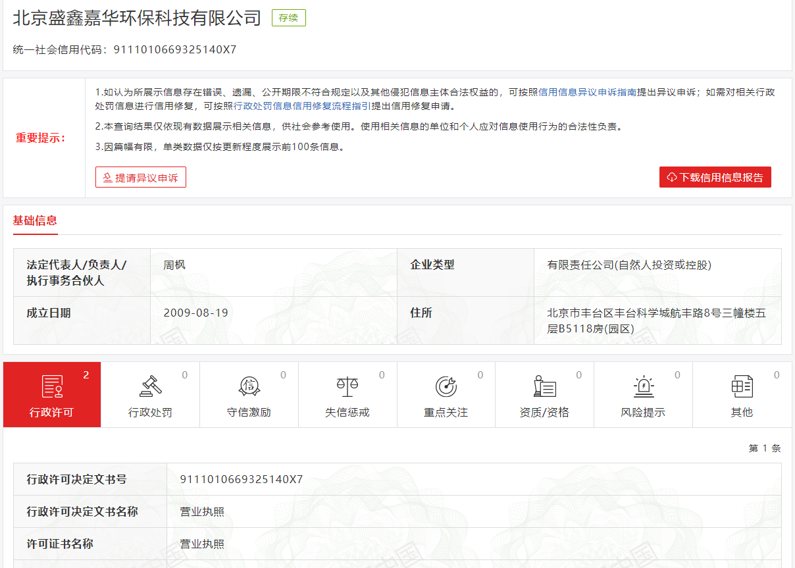

说明：不符合标注N

